國立屏東大學教師以產學合作計畫成果
折抵產業研習或研究時數申請表
申請日期： 年 月 日
※填表前請先參閱本表備註說明
申請教師  基本資料 | 申請人 |  | 學院/系所 |  | 任教專業科目
產學合作  計畫資料 | 計畫編號 |  | 計畫名稱 |  | 計畫執行期間
 | 計畫主持人 |  | 共協同主持人 |  | 計畫金額
合作機構  簡介 | 機構名稱 創立日期  統一編號 負責人  通訊地址  員工人數 資本額  營業項目  聯絡人 職稱  電話 Email
衍生合作  效益 | □開授課程名稱： 。  □實務製作教材名稱： 。  □與本校簽訂產學合作契約：(請檢附佐證資料)  計畫名稱：  計畫金額： 元  □與本校建立實習關係，並同意薦送學生實習員額 名。  □業界專家協同授課，課程名稱： 。  □其他合作效益： 。  (至少需勾選一項)
應檢附資料 | □1.產學合作暨委辦計畫(含技術移轉)佐證資料(註2)  □2.如計畫有共(協)同主持人，需填寫「計畫參成員貢獻度分配表」
計畫申請人 |  | 系(所)教評會主席 |  | 教師產業研習推動委員會主席
<請加註簽章日期> |  | <請加註簽章日期> |  | □同意，認列 週  □不同意  經 學年度 學期第 次  ( 年 月 日)教師產業研習推動委員會決議辦理  <請加註簽章日期>

備註：
1、教師提出申請前，請務必詳閱本校教師產業研習或研究實施辦法及本表備註說明。
2、申請資料：請填寫本表各欄位並備妥各項應檢附資料，申請資料齊備後，承辦單位始予收件並提送審議；茲將常見填寫疑義概述如下：
(1)教師如申請以兩件以上產學合作暨委辦計畫認列研習/研究時數，可於本申請表中自行增列「產學合作計畫資料」及「合作機構簡介」資料列。
(2)衍生合作效益至少需勾選一項，並說明之。
(3)產學合作暨委辦計畫可以「產學合作暨委辦計畫簽署申請書」作為佐證資料，技術移轉可以「技術移轉合約書」作為佐證資料。
(4)如計畫有共(協)同主持人，需填寫「計畫參與成員貢獻度分配表」，請計畫全體參與成員簽名後，正本由計畫主持人存查，影本蓋上與正本相符章及計畫主持人章，作為本申請表附件。視實際情形需要，自行影印分送計畫參與成員。
(5)請依本申請表附件內容詳述產學合作成果。
3、送件時間及流程：教師產業研習時數折抵申請案，應於計畫結案後，提送系教評會議審議。由系教評會於每年四月底或十月底前，將案件送至教師產業研習推動委員會
4、教師實地服務申請案之作業流程如下：
(1)教師應按前述申請期程備妥申請資料，經單位主管核章後，送系教評會審議。
(2)申請案經系教評會審議通過後，由教師所屬服務單位將申請案送至研發處彙整並提送教師產業研習推動委員會審議。
(3)申請案經教師產業研習推動委員會通過後，由研究發展處登錄時數並將核定案影印存檔後送還申請人存查，即完成申請作業。
5、教師因執行產學合作之需要前往合作機構，務請於行前完成公假申請作業，以確保個人執行職務之權益。
6、其他相關事宜，悉依「國立屏東大學教師產業研習或研究實施辦法」辦理。如有相關填表疑義，請惠洽研發處技合組（分機：14101）。

附件、產學合作成果說明
- 產學合作內容說明:
(請詳述執行期間之研究內容、合作情形、協助或解決廠商問題及對廠商未來發展之建議…等，請詳述至少300~500個字)

- 產學合作成果融入教學課程及對教學的助益
- 產學合作案與任教專業科目或技術科目間之關聯性

- 產學合作案對教師實務教學能力之提升(或自我期許)情形

- 產學合作案對具體授課教材製作的成效(請檢附課程大綱)
回饋授課教材製作科目名稱 （相關證明文件如附件 ）

- 綜合討論:
(請詳述產學合作結束後，對於教師實務能力之提升情形，以及未來之應用規劃或預期成效…等，請詳述至少300~500個字)

- 照片資料
(照片至少提供6張，內容說明文字應包含人、事、時、地、物等描述。)
（內容說明至少10個字以上） | （內容說明至少10個字以上）
（內容說明至少10個字以上） | （內容說明至少10個字以上）
（內容說明至少10個字以上） | （內容說明至少10個字以上）
備註：本表如不敷使用，可自行延伸。
【照片資料參考範例】
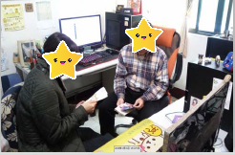
108/01/23至OO公司與公司主管討論OOOO事宜 | 108/01/31至OO公司處理OOOO事宜情形
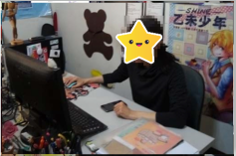 | 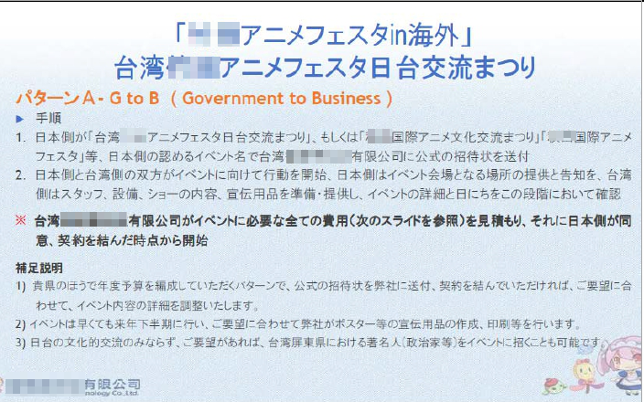
108/01/31至OO公司協助處理相關文件情形 | 108/02/01協助OOOO公司的OOOO文案內容
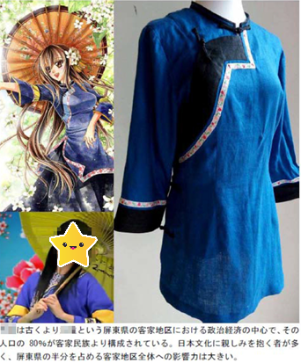 | 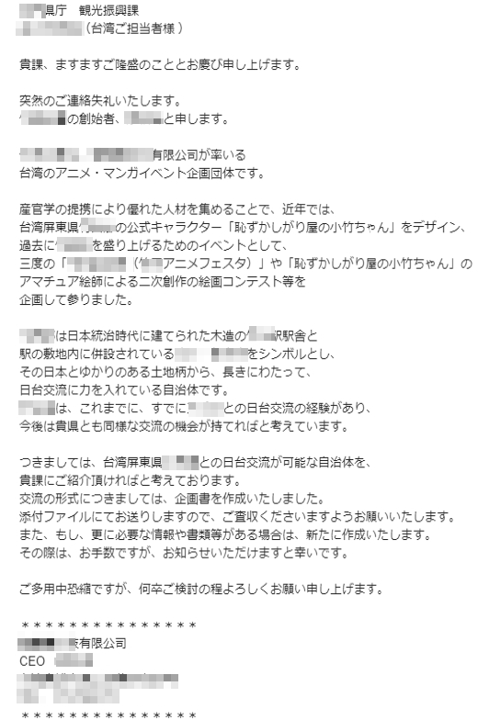
108/02/05協助OOOO公司的OOOO文案內容 | 108/02/08協助撰寫詢問OO&OO雙方交流活動事宜之Email

國立屏東大學產學合作計畫參與成員貢獻度分配表
日期： 年 月 日
計畫主持人： | 系所：
計畫名稱： | 會計編號：
執行期間： | 計畫總金額： 元
委託單位： | 行政管理費： 元

■校內計畫成員分攤比例
編號 | 姓名 | 系所 | 擔任工作 | 分配比例 | 簽章
1 |  |  | 主持人 | %
2 |  |  | 共同主持人 | %
3 |  |  |  | %
4 |  |  |  | %
5 |  |  |  | %
以上所有校內計畫成員均同意本計畫之分配比例。

註：本證明係用於申請產學合作績優教師獎勵或折抵教師產業研習或研究時數之用。

